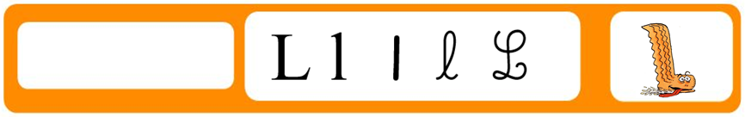
- J’écris le mot correspondant à l’image :

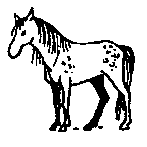  le _ _ _ _ _ _ | 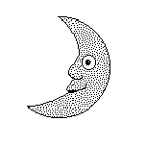  la _ _ _ _ | 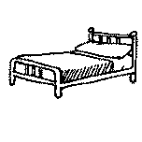  le _ _ t
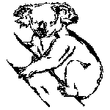  le _ _ _ _ _ | 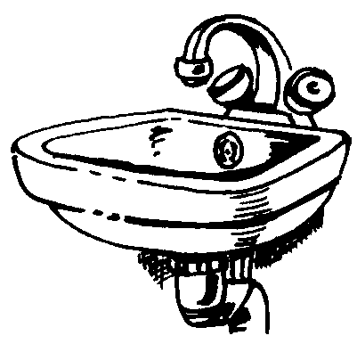  le _ _ _ _ _ _ | 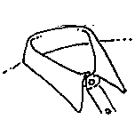  le _ _ _

- J’écris la phrase dictée :

- Je lis les mots, je les comprends et je fais un dessin :

le vélo | du lilas | une pile | un minuscule lit

- Je reconstitue la phrase à partir de ces mots puis je l’écris :

lasso. | attrape | avec | cheval | le | Léo | un



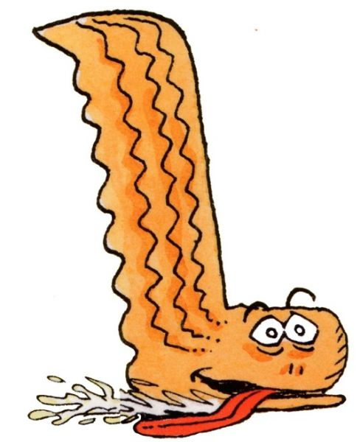
- Je lis plusieurs fois ces syllabes :

la | le | lé | lu | lo | ly | al | yl | il | ul | ol
lar | luf | dal | bol | ril | lur | val | mil | cal | gol | jél

- Je lis plusieurs fois ces pseudo-mots :
ilir | alaf | alulo | arul | frol | joluli
larblibul |  | lartulodé |  | élidulo

- Je lis plusieurs fois ces mots :
une mule | une pédale | j’allume
un animal | un pédalo | je me lève
un livre | une plume | je lis
du lilas | une libellule | je colorie

- Je lis plusieurs fois ces phrases :
Ali est sur un pédalo, il pédale très vite.
Un lama est un animal.
Le stylo de Lili est perdu.
Le lavabo est sale. Il y a des saletés dessus.
Mamie ramasse un lys et du lilas.

- Lis et complète ces phrases par un mot écrit dans le tableau 6 :
Tu lis un __________.
Le cheval est un _______________.

